Министерство науки и высшего образования Российской Федерации
Федеральное государственное бюджетное образовательное учреждение высшего образования
«Рязанский государственный радиотехнический
университет имени В. Ф. Уткина»
Кафедра вычислительной и прикладной математики

Отчёт
о лабораторной работе № 20
по дисциплине:
«Программирование»
на тему:
«Уточнение корней уравнений методом касательных и пропорциональных частей»

Выполнила: студентка гр. 4413
Соколова С.И.
Проверил: доцент
Антипов О.В.

Рязань, 2024
Цель работы
Получение дополнительных практических навыков реализации итерационных циклов на примере уточнения корней алгебраических уравнений методом хорд (пропорциональных частей) и методом Ньютона (касательных).

Вариант 19.
4x³ + x – 1

Анализ задания
Производная функции = 12x² + 1

Входные данные:
a(float) – вводимое число, начало интервала.
b(float) – вводимое число, конец интервала.
eps(float) – вводимое число, погрешность.

Основные этапы решения, реализуемые в программе:
- Ввод значений для z и eps.
- Вычисление корня по методу касательных (Ньютона) и методу хорд (пропорциональных частей).
- Вывод результатов вычислений.
Схема алгоритма программы
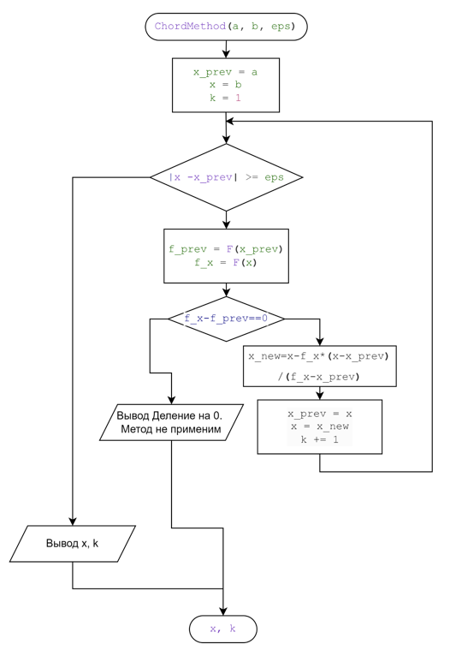
Рисунок 1 - Подпрограмма (метод Ньютона).
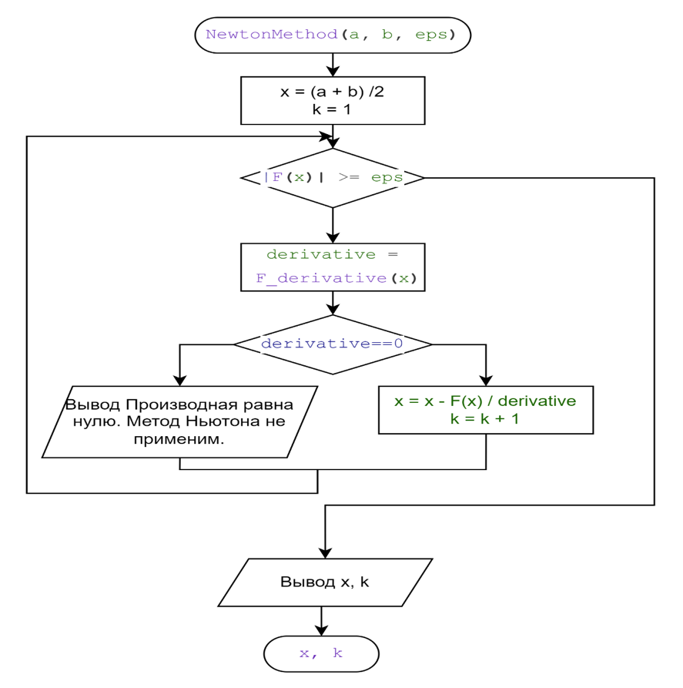
Рисунок 2 - Подпрограмма (метод хорд)
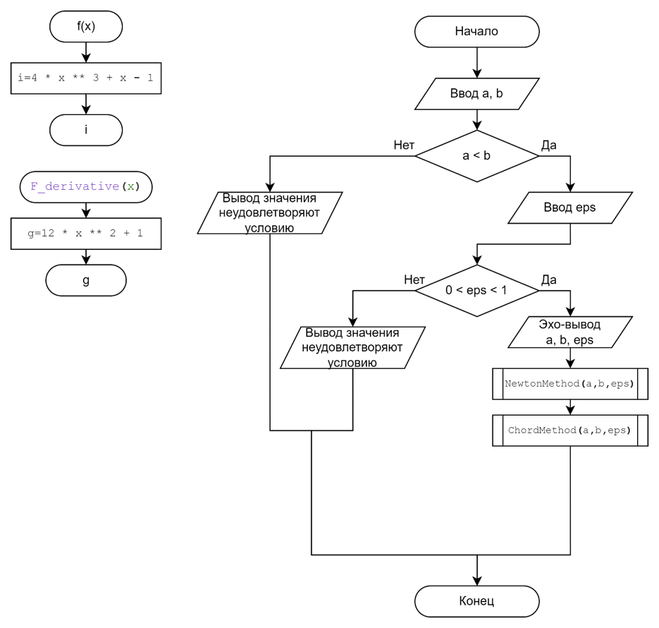
Рисунок 3 - Основная часть программы
Листинг программы
Отдельным файлом _lr.py
Результат работы программы
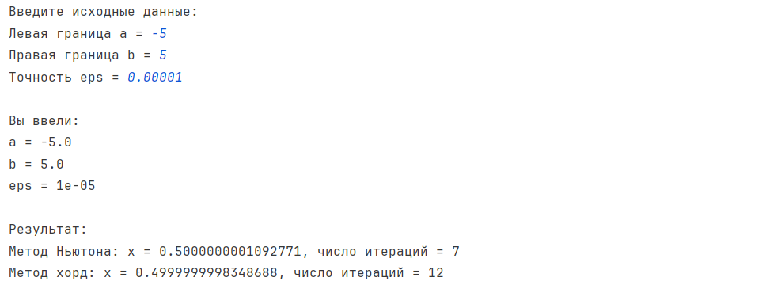
Рисунок 6 – Результат работы программы.
Проверка
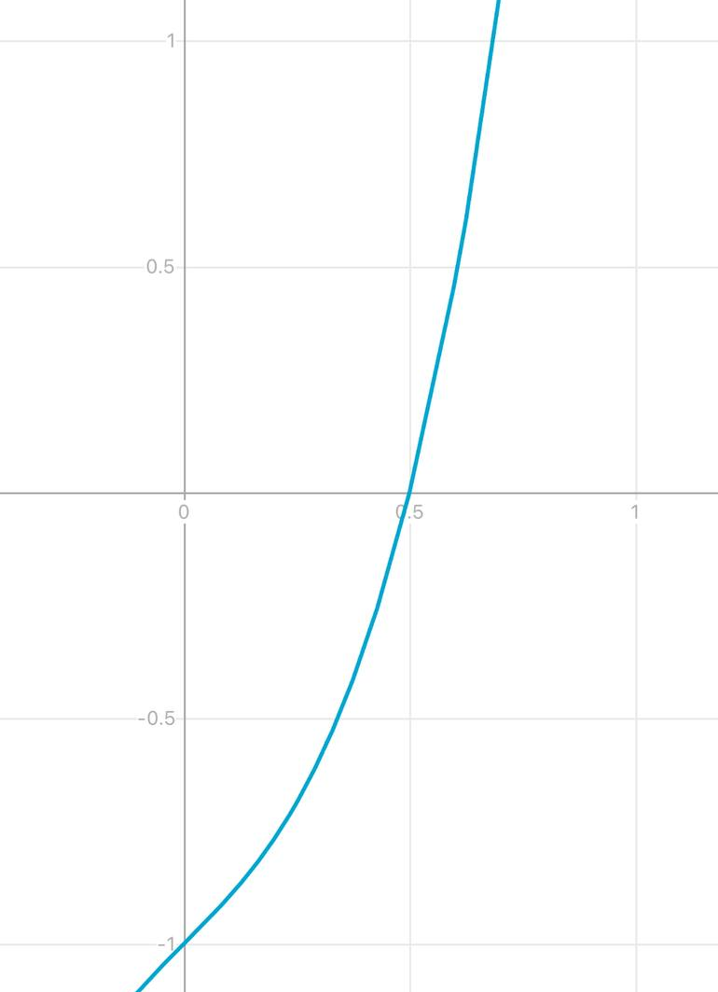
Рисунок 7- график уравнения, созданный в программе Photomath
На графике видно, что график пересекает ось Оx в точке х = 0.5, таким образом корни полученные в результате работы программы верны.
Вывод
В ходе решения лабораторной работы я получила дополнительные практические навыки реализации итерационных циклов на примере уточнения корней алгебраических уравнений методом хорд (пропорциональных частей) и методом Ньютона (касательных).

